 | STAATSCOURANT | Nr. 66287
 | STAATSCOURANT | 9 december
 | STAATSCOURANT | 2019
 | Officiële uitgave van het Koninkrijk der Nederlanden sinds 1814.

Besluit van de Staatssecretaris van Justitie en Veiligheid van 5 december 2019, nummer WBN-A 2019/4, houdende wijziging van de Handleiding voor de toepassing van de Rijkswet op het Nederlanderschap 2003 toegespitst op het gebruik in Aruba
De Staatssecretaris van Justitie en Veiligheid,
Gelet op de Rijkswet op het Nederlanderschap, het Besluit verkrijging en verlies Nederlanderschap, de Regeling verkrijging en verlies Nederlanderschap;
Besluit:

ARTIKEL I
De Handleiding voor de toepassing van de Rijkswet op het Nederlanderschap 2003 toegespitst op het gebruik in Aruba wordt als volgt gewijzigd:
A
Paragraaf 2.6/6-3 Toelichting ad artikel 6, derde lid, HRWN-A komt te luiden

Paragraaf 2.6. Administratieve verwerking van de bevestiging
De Gouverneur zendt de volgende stukken in kopie (conform origineel) aan de Immigratie- en Naturalisatiedienst (IND), Directie Regulier verblijf en Nederlanderschap, Postbus 4, 9560 AA TER APEL (Nederland):
• de optieverklaring;
• de bereidverklaring afleggen verklaring van verbondenheid;
• de afgelegde verklaring omtrent verblijfsstatus en/of gedrag;
• de gegevens betreffende de toelating (kopie verblijfsdocument, verblijfstitels uit de bevolkingsadministratie en, in voorkomende gevallen, een bericht omtrent toelating);
• de bereidheidsverklaring met betrekking tot het doen van afstand (indien van toepassing);
• de bevestiging met daarop aangetekend de datum van uitreiking op de ceremonie, of de verklaring van verbondenheid is afgelegd en hoe (mondeling of schriftelijk). Voor de gegevens die in de aantekening moeten zijn opgenomen mag het Kabinet van de Gouverneur gebruik maken van het door haar ontwikkelde terugmeldformulier. Dit formulier dient wel tezamen met de bevestiging en overige stukken aan de IND te worden toegezonden;
• het volledig ingevulde uitwisselingsformulier als bedoeld in de Overeenkomst van Parijs van 10 september 1964 (indien van toepassing); en
• het volledig ingevulde uitwisselingsformulier als bedoeld in het Memorandum of Understanding van 26 augustus 2008 (bij een persoon met de Surinaamse nationaliteit).
Voornoemde stukken zijn nodig in verband met de opname van deze documenten in het nationaliteitenregister (artikel 12, eerste lid, BVVN) en om de afstandsprocedure van de optant (als van toepassing) te controleren.

Het algemene uitwisselingsformulier op grond van de Overeenkomst van Parijs
Het uitwisselingsformulier als bedoeld in de Overeenkomst van Parijs van 10 september 1964, betreffende het uitwisselen van gegevens met betrekking tot verkrijging van nationaliteit moet volledig worden ingevuld en verzonden naar het land van herkomst bij de verkrijging van het Nederlanderschap door een persoon met de nationaliteit van: België, Duitsland, Griekenland, Italië, Luxemburg, Oostenrijk en Portugal (Model 1.35).
Noorwegen is vanaf 19 december 2019 niet langer partij bij Hoofdstuk 1 van het Verdrag van Straatsburg. Uitwisseling op grond van het Aanvullend Protocol bij het Verdrag van Straatsburg van 6 mei 1963 is sindsdien niet langer nodig.
Let op! Als een persoon in het bezit is van een asielgerelateerde verblijfsvergunning wordt geen uitwisselingsformulier opgemaakt.

Het uitwisselingsformulier met Suriname
Bij een persoon van Surinaamse nationaliteit voegt de Gouverneur een ingevuld formulier gebaseerd op het Memorandum of Understanding inzake wederzijdse uitwisseling van informatie betreffende de verkrijging en het verlies van de nationaliteit tussen Nederland en Suriname, ondertekend op 26 augustus 2008 toe (model 1.35a). De Gouverneur maakt één uitwisselingsformulier op per meerderjarige, die door optie het Nederlanderschap verkregen heeft en die voorheen de Surinaamse nationaliteit bezat. Minderjarige kinderen die hebben gedeeld in de verkrijging van het Nederlanderschap van de ouder door optie en die voorheen de Surinaamse nationaliteit bezaten, staan vermeld op het uitwisselingsformulier van de ouder. Bij zelfstandige verkrijging van het Nederlanderschap door optie van een minderjarige van Surinaamse nationaliteit wordt eveneens een uitwisselingsformulier opgemaakt.
Let op! Als een persoon in het bezit is van een asielgerelateerde verblijfsvergunning wordt geen uitwisselingsformulier opgemaakt.

Mee te sturen bij afstandsplichtige optanten
Bij een optie op grond van artikel 6, eerste lid, aanhef en onder e, RWN moet een bereidheidsverklaring ingevuld worden. Deze verklaring moet naar de IND in Europees Nederland worden gestuurd, zodat de optant kan worden geïnformeerd over zijn afstandsplicht en worden gecontroleerd dat de optant daadwerkelijk afstand doet van zijn oorspronkelijke nationaliteit.
De Gouverneur bevordert dat de verkrijging van het Nederlanderschap, eventueel vastgestelde namen en het eventuele verlies van de oorspronkelijke nationaliteit in de bevolkingsadministratie worden verwerkt.
Tevens zendt de Gouverneur een afschrift van de optieverklaring en van de bevestiging van de verkrijging van het Nederlanderschap, alsmede eventueel vastgestelde namen en het eventuele verlies van de oorspronkelijke nationaliteit naar de DIMAS ter verwerking in de NAVAS.
Als naamsvaststelling heeft plaatsgevonden, wordt zowel het OM als de betreffende ambtenaar van de burgerlijke stand op de hoogte gesteld. Dit geldt ook voor naamsvaststellingen die gevolgen hebben voor de namen van de kinderen van de optant, van welke kinderen in Aruba bij de ambtenaar van de burgerlijke stand geboorteakten zijn opgemaakt.
B
Paragraaf 2.12.5 / 6-3 Toelichting ad artikel 6, derde lid, HRWN-A komt te

Paragraaf 2.12.5. Procedurele aspecten na uitreiking

Terugmelding
Met het oog op het correct bijhouden van het nationaliteitenregister (artikel 24, eerste lid BvvN) zal bij iedere optiebevestiging van op of na 1 augustus 2008 moeten zijn vermeld op welke datum deze optiebevestiging is uitgereikt of anderszins is bekendgemaakt. Immers, het Nederlanderschap zal pas op die datum van uitreiking of bekendmaking zijn ingegaan met terugwerkende kracht tot de datum van de optiebevestiging. Terugmelding vindt in dit geval plaats door middel van het toesturen aan de Immigratie- en Naturalisatiedienst (IND) van een (gewaarmerkte) kopie van de optiebevestiging, voorzien van een uitreikingsdatum en een dienststempel. Zie ook paragraaf 2.6.
Ingevolge artikel 60a, twaalfde lid, BVVN deelt de Gouverneur de Minister mee ‘of en op welke wijze de verklaring van verbondenheid is afgelegd.’ Ten behoeve van deze mededeling gebruikt de Gouverneur de kopie van de optiebevestiging die hij op grond van hetzelfde twaalfde lid, BVVN inzendt naar de IND ter opneming in het register als bedoeld in artikel 22 RWN. De wijze waarop de aantekening betreffende de verklaring van verbondenheid op de kopie van de optiebevestiging wordt genoteerd, is vormvrij en alleen van toepassing op optieverklaringen afgelegd op of ná 1 maart 2009.
Nadat betrokkene op de naturalisatieceremonie is verschenen, worden de gegevens ten aanzien van de verkrijging van het Nederlanderschap door de Gouverneur ook aan de bevolkingsadministratie verstrekt.

Archiveren schriftelijke verklaring
Indien de verklaring van verbondenheid schriftelijk is afgelegd, wordt deze verklaring gearchiveerd in het optiedossier bij de Gouverneur. De verklaring hoeft dus niet naar de IND te worden gestuurd.

Afstandsprocedure na uitreiking optiebevestiging
Indien de optant verplicht is om na de totstandkoming van de optie het mogelijke te zullen doen om zijn andere nationaliteit(en) te verliezen, stuurt de Gouverneur na uitreiking van de optiebevestiging het optiedossier naar de Minister van Justitie (IND) om de afstandsprocedure uit te voeren.
De IND zal de optant vervolgens schriftelijk meedelen dat hij binnen een termijn van drie maanden een verzoek moet doen tot afstand van die andere nationaliteit(en).
Heeft de optant het verzoek tot afstand dan wel een verklaring van afstand bij de autoriteiten van het land van herkomst ingediend of aangeboden, maar daarover is nog geen beslissing genomen, dan verzoekt de IND na zes maanden aan de optant om de IND te informeren over de stand van zaken met betrekking tot het doen van afstand.
Verlenen de autoriteiten van het land van herkomst geen of onvoldoende medewerking aan het verzoek of de verklaring van afstand, dan beslist de IND over de gevolgen daarvan voor de afstandsverplichting.
C
Bijlage bij paragraaf 2.2. / 6-4 Toelichting ad artikel 6, vierde lid, HRWN-A komt te luiden:

BIJLAGE
Landen waar polygamie en/of verstoting mogelijk is (geactualiseerd per 1 januari 2020) | Kent polygamie | Polygamie alleen voor moslims | Kent geen polygamie | Polygamie onbekend | Verstoting (talaq) mogelijk | Geen verstoting | Verstoting onbekend
Afghanistan | x |  |  |  | x
Algerije | x |  |  |  | x
Bahrein | x |  |  |  | x
Bangladesh | x |  |  |  | x
Benin |  |  | x |  |  |  | x
Botswana | x |  |  |  |  |  | x
Brunei |  | x |  |  | x
Burkina Faso | x |  |  |  | x
Centraal Afrikaanse Republiek | x |  |  |  |  |  | x
China |  |  | x |  |  | x
Congo (Brazzaville) | x |  |  |  |  |  | x
Djibouti | x |  |  |  |  | x
Egypte |  | x |  |  | x
Equatoriaal Guinea |  |  | x |  |  |  | x
Eritrea | x |  |  |  |  | x
Ethiopië |  |  | x |  |  | x
Gabon | x |  |  |  |  |  | x
Gambia |  | x |  |  | x
Ghana | x |  |  |  | x
Guinee (Conakry) |  |  | x |  |  |  | x
Guinee Bissau | x |  |  |  |  |  | x
India | x |  |  |  | x
Indonesië | x |  |  |  |  | x
Irak | x |  |  |  | x
Iran | x |  |  |  | x
Israel |  | x |  |  | x
Ivoorkust | x |  |  |  |  |  | x
Jemen | x |  |  |  | x
Jordanië | x |  |  |  | x
Kameroen | x |  |  |  |  |  | x
Kenia | x |  |  |  |  |  | x
Koeweit | x |  |  |  | x
Libanon |  | x |  |  | x
Liberia | x |  |  |  |  |  | x
Libië | x |  |  |  | x
Maleisië |  | x |  |  | x
Malediven | x |  |  |  | x
Mali | x |  |  |  |  | x
Marokko | x |  |  |  | x
Mauritanië | x |  |  |  | x
Mongolië |  |  | x |  |  | x
Myanmar |  |  | x |  | x
Niger |  |  |  | x | x
Nigeria | x |  |  |  | x
Oeganda | x |  |  |  | x
Oman | x |  |  |  | x
Pakistan | x |  |  |  | x
Palestijnse gebieden (West-bank en Gaza) | x |  |  |  | x
Qatar | x |  |  |  | x
Rusland |  |  | x |  |  | x
Saudi-Arabië | x |  |  |  | x
Senegal | x |  |  |  | x
Sierra Leone | x |  |  |  |  |  | x
Singapore | x |  |  |  | x
Soedan |  | x |  |  | x
Somalië | x |  |  |  | x
Sri Lanka |  | x |  |  | x
Suriname |  |  | x |  |  |  | x
Syrië | x |  |  |  | x
Tanzania | x |  |  |  | x
Tsjaad | x |  |  |  |  | x
Tunesië |  |  | x |  |  | x
Turkije |  |  | x |  |  | x
Ver. Arab. Emiraten | x |  |  |  | x
Zambia |  | x |  |  |  |  | x
Zuid-Afrika | x |  |  |  |  |  | x
Zuid-Soedan | x |  |  |  |  |  | x
D
Bijlage bij paragraaf 3.3. / 8-1-d, Toelichting bij artikel 8, eerste lid, aanhef en onder d, HRWN-A komt te luiden:

BIJLAGE
Landen waar polygamie en/of verstoting mogelijk is (geactualiseerd per 1 januari 2020)
 | Kent polygamie | Polygamie alleen voor moslims | Kent geen polygamie | Polygamie onbekend | Verstoting (talaq) mogelijk | Geen verstoting | Verstoting onbekend
Afghanistan | x |  |  |  | x
Algerije | x |  |  |  | x
Bahrein | x |  |  |  | x
Bangladesh | x |  |  |  | x
Benin |  |  | x |  |  |  | x
Botswana | x |  |  |  |  |  | x
Brunei |  | x |  |  | x
Burkina Faso | x |  |  |  | x
Centraal Afrikaanse Republiek | x |  |  |  |  |  | x
China |  |  | x |  |  | x
Congo (Brazzaville) | x |  |  |  |  |  | x
Djibouti | x |  |  |  |  | x
Egypte |  | x |  |  | x
Equatoriaal Guinea |  |  | x |  |  |  | x
Eritrea | x |  |  |  |  | x
Ethiopië |  |  | x |  |  | x
Gabon | x |  |  |  |  |  | x
Gambia |  | x |  |  | x
Ghana | x |  |  |  | x
Guinee (Conakry) |  |  | x |  |  |  | x
Guinee Bissau | x |  |  |  |  |  | x
India | x |  |  |  | x
Indonesië | x |  |  |  |  | x
Irak | x |  |  |  | x
Iran | x |  |  |  | x
Israel |  | x |  |  | x
Ivoorkust | x |  |  |  |  |  | x
Jemen | x |  |  |  | x
Jordanië | x |  |  |  | x
Kameroen | x |  |  |  |  |  | x
Kenia | x |  |  |  |  |  | x
Koeweit | x |  |  |  | x
Libanon |  | x |  |  | x
Liberia | x |  |  |  |  |  | x
Libië | x |  |  |  | x
Maleisië |  | x |  |  | x
Malediven | x |  |  |  | x
Mali | x |  |  |  |  | x
Marokko | x |  |  |  | x
Mauritanië | x |  |  |  | x
Mongolië |  |  | x |  |  | x
Myanmar |  |  | x |  | x
Niger |  |  |  | x | x
Nigeria | x |  |  |  | x
Oeganda | x |  |  |  | x
Oman | x |  |  |  | x
Pakistan | x |  |  |  | x
Palestijnse gebieden (West-bank en Gaza) | x |  |  |  | x
Qatar | x |  |  |  | x
Rusland |  |  | x |  |  | x
Saudi-Arabië | x |  |  |  | x
Senegal | x |  |  |  | x
Sierra Leone | x |  |  |  |  |  | x
Singapore | x |  |  |  | x
Soedan |  | x |  |  | x
Somalië | x |  |  |  | x
Sri Lanka |  | x |  |  | x
Suriname |  |  | x |  |  |  | x
Syrië | x |  |  |  | x
Tanzania | x |  |  |  | x
Tsjaad | x |  |  |  |  | x
Tunesië |  |  | x |  |  | x
Turkije |  |  | x |  |  | x
Ver. Arab. Emiraten | x |  |  |  | x
Zambia |  | x |  |  |  |  | x
Zuid-Afrika | x |  |  |  |  |  | x
Zuid-Soedan | x |  |  |  |  |  | x
E
14-4. Toelichting ad artikel 14, vierde lid, HRWN-A komt te luiden:

14-4. Toelichting ad artikel 14, vierde lid
Onze Minister kan in het belang van de nationale veiligheid het Nederlanderschap intrekken van een persoon die de leeftijd van zestien jaar heeft bereikt en die zich buiten het Koninkrijk bevindt, indien uit zijn gedragingen blijkt dat hij zich heeft aangesloten bij een organisatie die door Onze Minister, in overeenstemming met het gevoelen van de Rijksministerraad, is geplaatst op een lijst van organisaties die deelnemen aan een nationaal of internationaal gewapend conflict en een bedreiging vormen voor de nationale veiligheid.

Paragraaf 1. Algemene wettelijke uitgangspunten
De Rijkswet van 10 februari 2017 (Stb. 52) tot wijziging van de Rijkswet op het Nederlanderschap in verband met het intrekken van het Nederlanderschap in het belang van de nationale veiligheid vult regels aan met betrekking tot het verlies van het Nederlanderschap. Aan artikel 14 RWN is in verband met de dreiging die uitgaat van het mondiale jihadisme een nieuw lid toegevoegd dat het mogelijk maakt het Nederlanderschap in te trekken van personen die uitreizen naar een strijdgebied en zich vrijwillig in krijgsdienst begeven van een terroristische strijdgroep. Deze wijziging van de Rijkswet draagt bij aan de bescherming van de nationale veiligheid door te voorkomen dat een persoon die zich heeft aangesloten bij een terroristische strijdgroep legaal kan terugkeren naar Nederland en hier te lande terroristische activiteiten kan ontplooien.
De Rijkswet van 10 februari 2017 (Stb. 2017, 52) bevat geen bepaling die het mogelijk maakt deze wet met terugwerkende kracht toe te passen. In het besluit van 10 februari 2017 (Stb. 2017, 67) waarin het tijdstip van inwerkingtreding van artikel 14, vierde lid, van de RWN is vastgesteld op 1 maart 2017, zijn dan ook geen bijzondere werkingsregels opgenomen. Dat betekent dat deze bepaling onmiddellijke werking heeft en daarmee van toepassing is op feiten en omstandigheden die zich op of na 1 maart 2017 voordeden. Artikel 14, vierde lid kan niet worden toegepast in gevallen waarin de aan de beoogde intrekking ten grondslag liggende relevante feiten zich vóór 1 maart 2017 hebben voorgedaan (zie ECLI:NL:RVS:2019:990; ECLI:NL:RVS:2019:1246).
Artikel 14 lid 4 RWN heeft een geldigheidsduur van vijf jaar, te rekenen vanaf de datum van inwerkingtreding van dit artikel op 1 maart 2017. Reden hiervoor is dat bij de behandeling in de Tweede Kamer van deze Rijkswet een amendement is aangenomen dat voorziet in een horizonbepaling. Deze bepaling houdt in dat vijf jaar na inwerkingtreding een bezinning plaatsvindt over de wenselijkheid van de maatregelen. Gevolg van dit amendement is dat artikel 14, vierde lid, RWN en de daarmee samenhangende artikelen 22A, 22B, 22C, RWN in beginsel met ingang van 1 maart 2022 komen te vervallen.

Paragraaf 2. Voorwaarden intrekking van het Nederlanderschap in het belang van de nationale veiligheid
Onze Minister kan in het belang van de nationale veiligheid het Nederlanderschap intrekken van een persoon als uit zijn gedragingen blijkt dat hij zich heeft aangesloten bij een organisatie die is geplaatst op een lijst van organisaties die deelnemen aan een nationaal of internationaal gewapend conflict en een bedreiging vormen voor de nationale veiligheid. Deze lijst wordt vastgesteld in de Rijksministerraad en gepubliceerd in de Staatscourant, in het Afkondigingsblad van Aruba, in het Publicatieblad van Curaçao en in het Afkondigingsblad van Sint Maarten. In de Staatscourant van 10 maart 2017 (nr. 13023) is een lijst met drie organisaties gepubliceerd. Dit Besluit tot vaststelling van de lijst met organisaties die een bedreiging vormen voor de nationale veiligheid is een dag later in werking getreden.
Om het Nederlanderschap te kunnen intrekken moet sprake zijn van aansluiting bij een organisatie op de hiervoor genoemde lijst. De intrekking kan alleen plaatsvinden als betrokkene bij de organisatie was of zich heeft aangesloten op of na 11 maart 2017 (zie ECLI:NL:RVS:2019:990; ECLI:NL:RVS:2019:1246).
Uit de memorie van toelichting (TK, 2015-2016, 34 356 (R2064), nr. 3) blijkt wat de wetgever met het begrip aansluiting bedoelt. Voordat sprake is van ‘aansluiting’ moeten twee voorwaarden zijn vervuld:
1. Op grond van de gedragingen moet kunnen worden vastgesteld dat boven redelijke twijfel is verheven dat de betrokkene de door de terroristische organisatie nagestreefde doelen onderschrijft en dat hij de intentie heeft om zich bij deze organisatie aan te sluiten;
2. De betrokkene moet feitelijke handelingen voor of ten behoeve van de terroristische organisatie verrichten.

Ad 1
Met de voorwaarde van de uit de gedragingen van betrokkene blijkende intentie om zich aan te sluiten is gegarandeerd dat altijd sprake is van vrijwillige aansluiting. De intentie tot aansluiting kan bijvoorbeeld blijken uit eerdere uitingen van betrokkene, bijvoorbeeld op internet of op sociale media.

Ad 2
Aansluiting bij een terroristische organisatie in de zin van artikel 14, vierde lid, RWN kan onder meer blijken uit:
• Een ambtsbericht dat de inlichtingen- en veiligheidsdiensten uitbrengen aan het hoofd van de IND;
• Informatie overheidsdiensten, zoals bijvoorbeeld politie of van het openbaar Ministerie;
• Een verstekvonnis.
De intrekking van het Nederlanderschap vindt alleen plaats als de betrokkene ongewenst kan worden verklaard. De ongewenstverklaring is noodzakelijk om de legale terugkeer naar Nederlands grondgebied te voorkomen. Redenen om van de ongewenstverklaring af te zien kunnen in de eerste plaats zijn gelegen in artikel 8 van het Europees Verdrag voor de Rechten van de Mens. Gedacht kan worden aan de situatie dat het belang van betrokkene om ongehinderd in Nederland zijn gezinsleven te kunnen uitoefenen zwaarder weegt dat het belang van de Nederlandse staat. Gelet op de ernst van de bedreiging van de nationale veiligheid bij een dreigende terroristische aanslag zal ongewenstverklaring alleen in uitzonderingssituaties niet aan de orde zijn. Als ongewenstverklaring niet mogelijk is wordt van de intrekking van het Nederlanderschap afgezien.
De intrekking van het Nederlanderschap vindt niet plaats als de betrokken persoon zich in Nederland bevindt. In dat geval ligt aanhouding en strafrechtelijke vervolging meer in de rede dan het intrekken van het Nederlanderschap. Als de betrokkene vervolgens onherroepelijk voor een terroristisch misdrijf wordt veroordeeld zal het Nederlanderschap in beginsel op grond van artikel 14, tweede lid, RWN kunnen worden ingetrokken.
De intrekking van het Nederlanderschap vindt evenmin plaats als staatloosheid daarvan het gevolg is of als de betrokkene jonger is dan zestien jaar.

Paragraaf 2.1. Belangenafweging
De elementen die betrokken worden bij de belangenafweging zijn dwingend voorgeschreven in artikel 68c BVVN. Dit betekent dat de volgende elementen in ieder individueel besluit terug moeten komen:
1. de proportionaliteit van de maatregel, waaronder de rol die betrokkene vervult bij de in artikel 14, vierde lid, RWN bedoelde organisatie;
2. het eventuele belang van opsporing, vervolging en berechting van betrokkene en de mogelijkheid van tenuitvoerlegging van een vrijheidsstraf;
3. de gevolgen van het verlies van het unieburgerschap, als dit ten gevolge van de intrekking van het Nederlanderschap optreedt;
4. de leeftijd van betrokkene.
De elementen zijn niet limitatief voorgeschreven, ook andere elementen die relevant zijn voor de belangenafweging zullen worden betrokken.

Ad 1
Doorgaans zal er sprake zijn van een ambtsbericht van de inlichtingen- en veiligheidsdiensten dat de feiten bevat waaronder de aansluiting van betrokkene bij een van de organisaties op de lijst en de gedragingen van betrokkene waaruit deze aansluiting kan worden afgeleid. Het is aan Onze Minister om deze informatie te wegen en te beoordelen of de informatie kan leiden tot de intrekking van het Nederlanderschap. Op basis van de in het ambtsbericht opgenomen feiten en gedragingen beoordeelt Onze Minister daarnaast het gevaar voor de nationale veiligheid.
Het is niet van doorslaggevend belang of betrokkene zelf geweld heeft gebruikt of heeft deelgenomen aan de gewelddadige strijd. De rol van betrokkene kan wel van belang zijn in het kader van de belangenafweging bij intrekking (zie in die zin: Kamerstukken II, 34 356, nr. 3, blz. 7).
Behalve uit een ambtsbericht van de inlichtingen- en veiligheidsdiensten kan ook bijvoorbeeld uit een verstekvonnis of informatie van politie of het Openbaar Ministerie blijken dat sprake is van aansluiting in de zin van artikel 14, vierde lid, RWN.

Ad 2
Er vindt een afweging plaats of intrekking van het Nederlanderschap het belang van strafrechtelijke vervolging op onaanvaardbare wijze schaadt. Hiervan kan sprake zijn wanneer bijvoorbeeld bij het Openbaar Ministerie al een omvangrijk dossier is voorbereid en er sprake is van een reële verwachting dat betrokkene op korte termijn effectief vervolgd kan worden. De IND neemt voordat een besluit tot intrekking van het Nederlanderschap wordt genomen contact op met het Openbaar Ministerie zodat kan worden afgewogen of in het voorliggende geval de strafrechtelijke of de bestuurlijke aanpak moet prevaleren.

Ad 3 en 4
Het mogelijke verlies van het Unieburgerschap wordt meegewogen bij het intrekkingsbesluit. Daarnaast worden overige elementen meegewogen, zoals de leeftijd van betrokkene, de gevolgen van de intrekking voor betrokkene en zijn gezinsleden en de banden met Nederland en het land van de tweede nationaliteit.
Op grond van artikel 68c, tweede lid, BVVN dient reeds bij de intrekking van het Nederlanderschap expliciet te worden getoetst aan artikel 8 EVRM. De reden hiervoor is dat intrekking op deze grond in alle gevallen gepaard zal gaan met het weigeren van de toegang tot Nederland, en derhalve een inbreuk kan vormen op het recht op gezinsleven en het recht op privéleven van artikel 8 EVRM. De toets aan artikel 8 EVRM wordt opgenomen in het besluit tot ongewenstverklaring.

Paragraaf 3. Procedure tot intrekking van het Nederlanderschap
Het besluit tot intrekking van het Nederlanderschap op grond van artikel 14, vierde lid, RWN wordt niet voorafgegaan door het uitbrengen van een voornemen waarop de betrokkene een zienswijze kan geven (Kamerstukken I, 34 356, nr. C, blz. 13). Artikel 4:11 Awb verzet zich hiertegen. De personen waar het om gaat vormen namelijk een gevaar voor de nationale veiligheid en het is daarom van belang dat het besluit tot intrekking zo snel mogelijk na het bekend worden van de relevante feiten kan worden genomen, zonder dat de betrokken persoon naar aanleiding van een voornemen de gelegenheid wordt geboden terug te keren naar Nederland. Zo wordt de legale terugkeer naar Nederland onmogelijk en wordt de dreiging die van de betrokkenen uitgaat zoveel mogelijk weggenomen.
Alvorens een besluit tot intrekking van het Nederlanderschap wordt genomen wordt dit ter beoordeling aan Onze Minister voorgelegd.
Anders dan bij intrekking op grond van het eerste en tweede lid staat tegen de intrekking van het Nederlanderschap op grond van het vierde lid geen bezwaar open. De betrokkene of zijn gemachtigde kan rechtstreeks beroep indienen tegen het besluit. Bepalingen over beroep en hoger beroep zijn opgenomen in artikel 22A, 22B en 22C, RWN.

Paragraaf 3.1. Administratieve handelingen
Op grond van artikel 70, eerste lid, BVVN wordt een afschrift van het besluit tot intrekking bedoeld in artikel 14, vierde lid, RWN verzonden aan de autoriteit die verantwoordelijk is voor het bijhouden in de basisadministratie van de gegevens over de desbetreffende persoon of aan Onze Minister van Buitenlandse Zaken. In het belang van het voorkomen van de terugkeer naar Nederland verwerkt de betreffende autoriteit het besluit op zo kort mogelijk termijn in de basisadministratie, ook als het besluit nog niet onherroepelijk is.
Als het Nederlanderschap wordt ingetrokken vervalt het Nederlandse paspoort van rechtswege (art. 47 lid 1 onder a Paspoortwet). Van het vervallen van het paspoort wordt terstond melding gedaan bij de minister van Binnenlandse zaken en Koninkrijksrelaties. Deze melding heeft tot doel te voorkomen dat paspoort uitgevende autoriteiten een nieuw reisdocument verstrekken waarmee de betrokkene Nederland kan inreizen.
Naar aanleiding van de melding wordt het paspoort opgenomen in het Basisregister Reisdocumenten (BR) en in het Register Paspoortsignaleringen (RPS). Deze registers zijn gekoppeld aan het Schengeninformatiesysteem (SIS-II) en de database Stolen and Lost Travel Documents (SLTD) van Interpol.
F
Het model 1.33 HRWN-A behorende bij de optieprocedure HRWN-A komt te luiden als aangegeven in bijlage 1.
G
Het model 2.22 HRWN-A behorende bij de naturalisatieprocedure HRWN-A komt te luiden als aangegeven in bijlage 2.

ARTIKEL II
Dit besluit zal met de toelichting in de Staatscourant worden geplaatst en treedt in werking met ingang van 1 april 2020. In de Landscourant van Aruba zal de zakelijke inhoud worden bekendgemaakt.
’s-Gravenhage, 5 december 2019
De Staatssecretaris van Justitie en Veiligheid,
namens deze,
A. van Dijk
directeur-generaal Migratie

BIJLAGE 1
Model 1.33 HRWN-A: Bevestiging van de verkrijging van het Nederlanderschap door optie (artikel 6, derde lid, RWN)
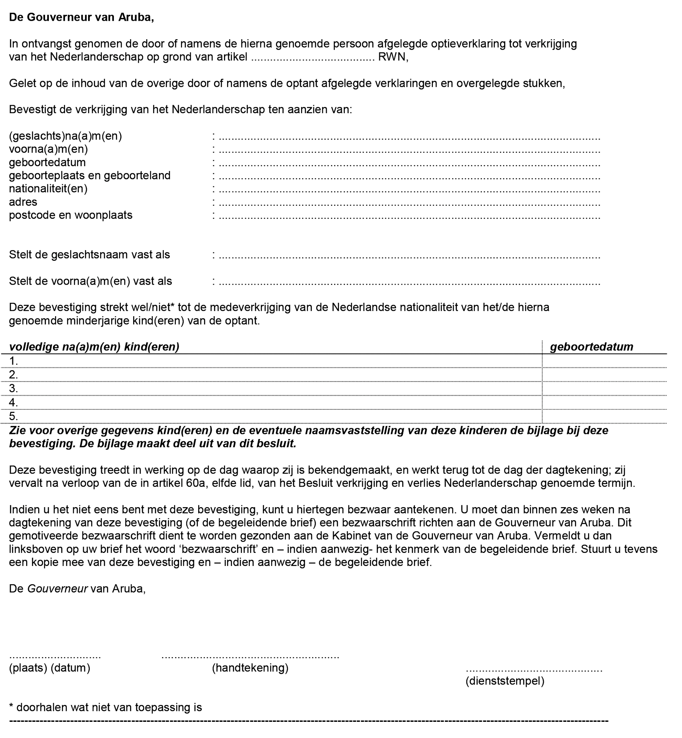

BIJLAGE 2
Model 2.22 HRWN-A: Adviesblad naturalisatie Aruba
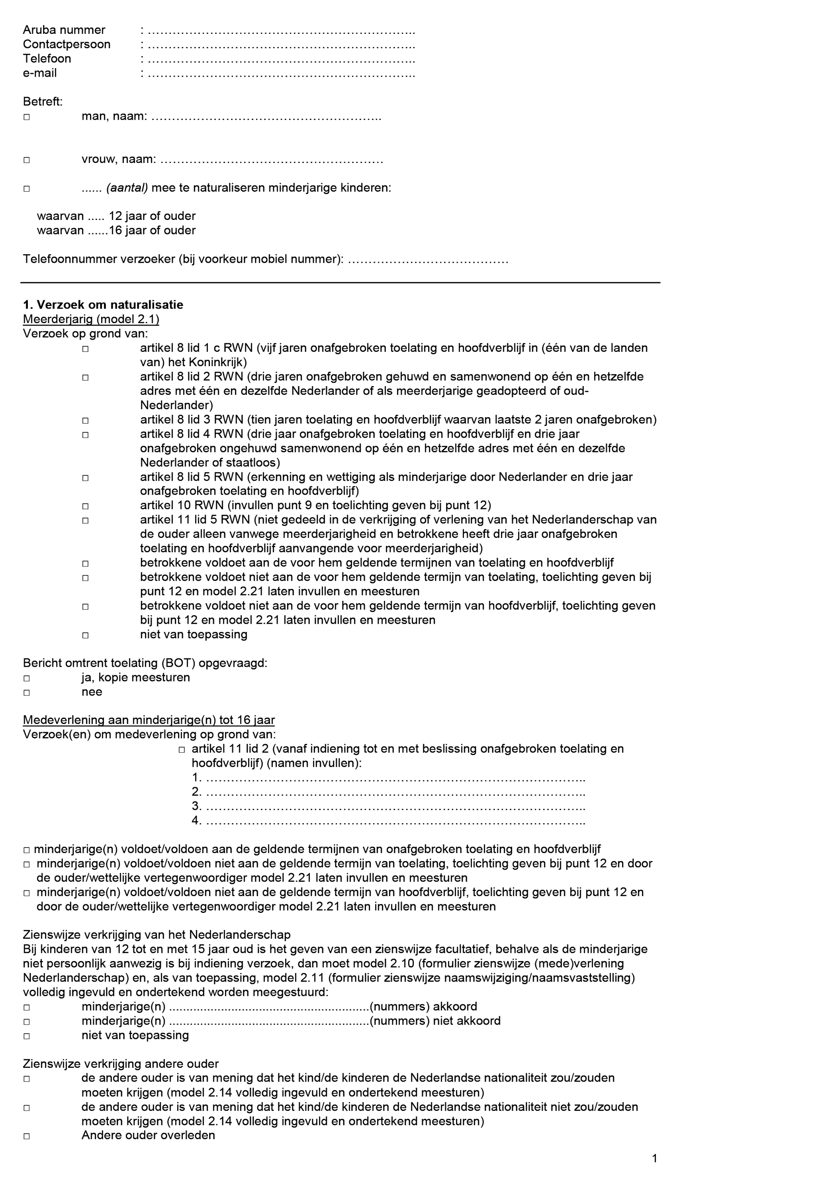
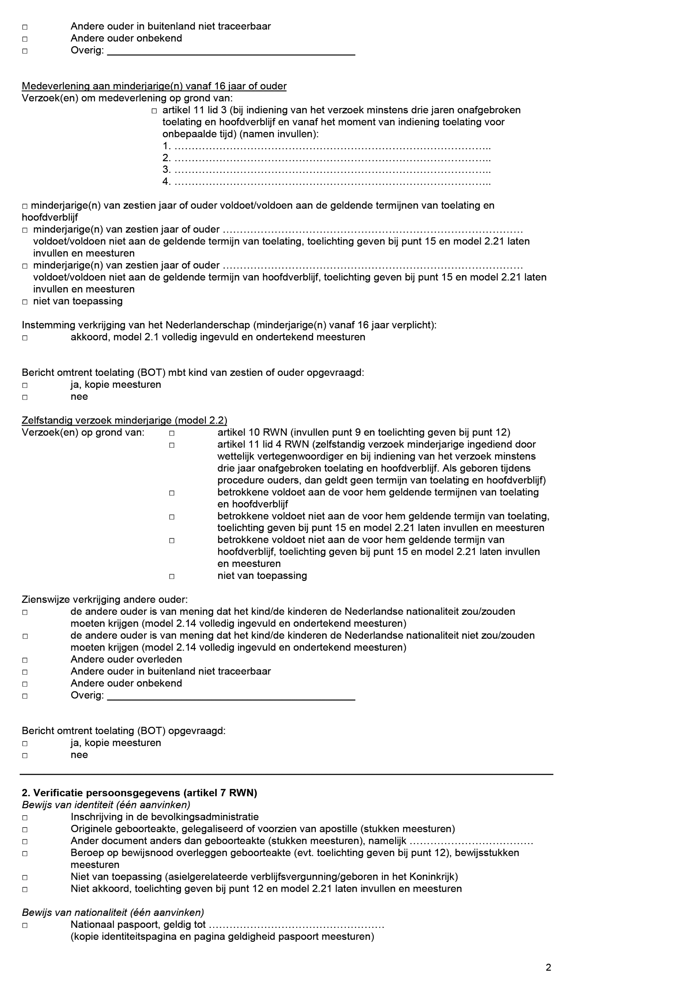
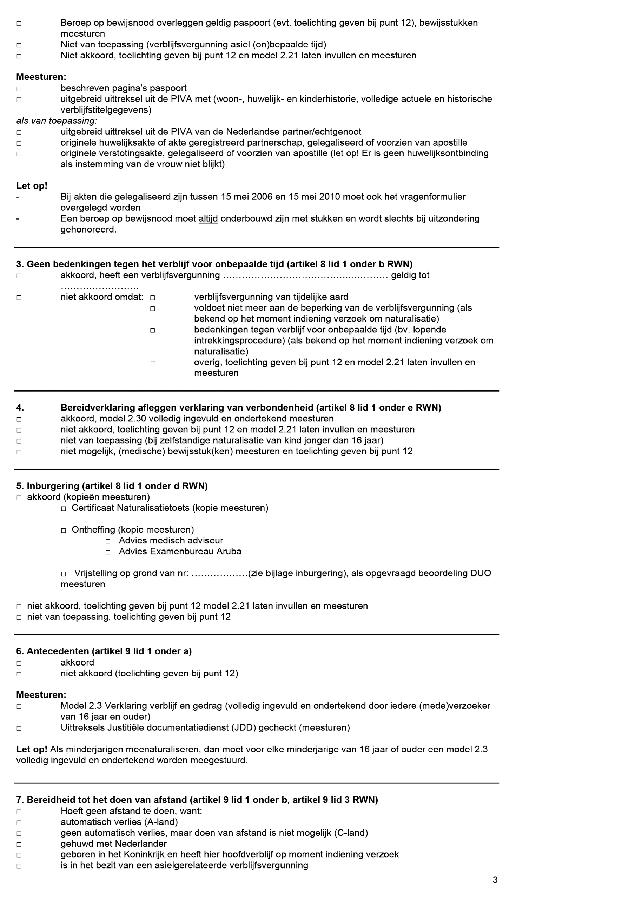
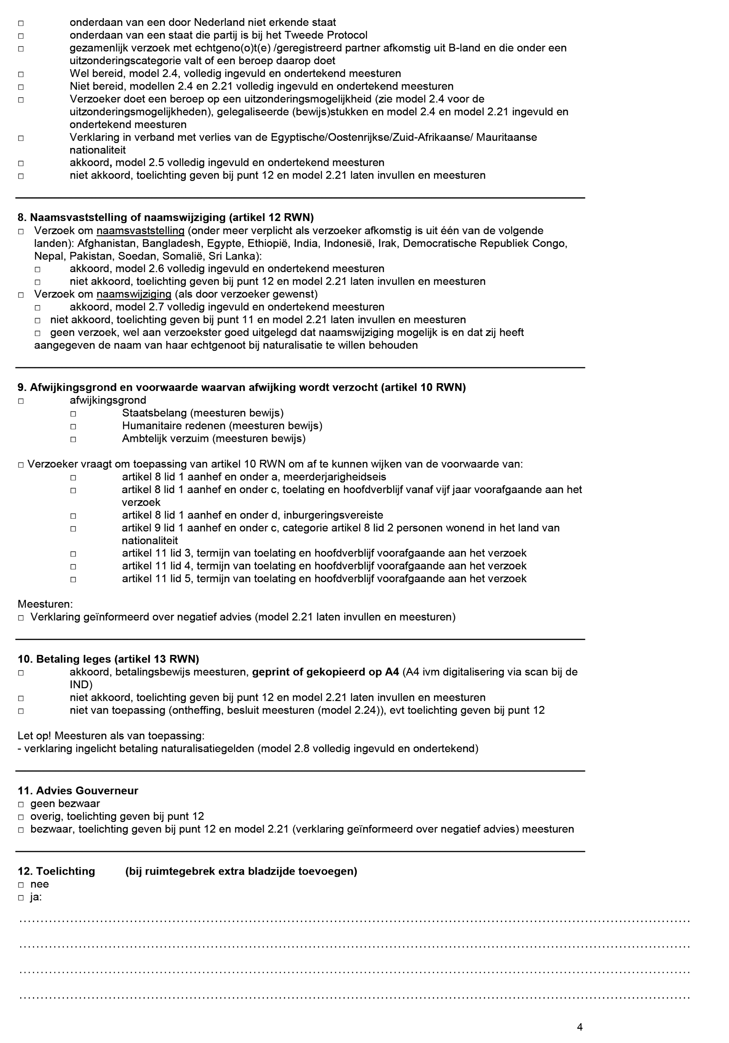

TOELICHTING

Artikel I

ARTIKELSGEWIJS

A en B
Op grond van artikel 60a, twaalfde lid, BVVN, zendt de autoriteit die de bevestiging heeft bekendgemaakt, daarvan onverwijld een bericht aan de Minister van Justitie en Veiligheid, en deelt daarin mee of en op welke wijze de verklaring van verbondenheid is afgelegd. Voor de gegevens die in de aantekening bij de bevestiging moeten zijn opgenomen mag het Kabinet van de Gouverneur gebruik maken van het door haar ontwikkelde Terugmeldformulier. Dit formulier dient dus tezamen met de bevestiging aan de IND te worden toegezonden. Het vorenstaande is reeds sinds jaar en dag de praktijk. Met onderhavige aanvulling wordt derhalve slechts de praktijk verduidelijkt en wordt hierin geen wijziging beoogd.

C en D
De tabel ‘landen waar polygamie en/of verstoting mogelijk is’ (bijlage bij paragraaf 2.2. bij de toelichting op artikel 6, vierde lid, HRWN en bijlage 3.3. bij de toelichting op artikel 8, eerste lid aanhef en onder d, HRWN) is geactualiseerd. Ook zijn een aantal nieuwe landen aan de tabel toegevoegd.

E
Met deze wijziging wordt de Handleiding in lijn gebracht met de handleiding (NL) waarin deze aanpassing bij wijziging van 1 oktober werd aangebracht.
Op 17 april 2019 heeft de Afdeling Bestuursrechtspraak van de Raad van State uitspraak gedaan in een tweetal zaken waarin intrekking van het Nederlanderschap op grond van artikel 14, vierde lid, RWN, aan de orde was (ECLI:NL:RVS:2019:990; ECLI:NL:RVS:2019:1246). De afdeling heeft bepaald dat intrekking van het Nederlanderschap alleen kan plaatsvinden als betrokkene op of na 11 maart 2017 (de datum waarop het besluit tot vaststelling van de lijst in werking is getreden) zich heeft aangesloten of was aangesloten bij een organisatie die is geplaatst op een lijst van organisaties die deelnemen aan een nationaal of internationaal gewapend conflict en een bedreiging vormen voor de nationale veiligheid. Met deze wijziging wordt de uitspraak in de Handleiding verwerkt.
Bij de invoering van artikel 14, vierde lid RWN en het beleid dat in dat kader is opgesteld, is er van uitgegaan dat er doorgaans een ambtsbericht van de inlichtingen- en veiligheidsdiensten uitgebracht zou worden met een beschrijving van de feiten waaronder de aansluiting bij een van de organisaties op de lijst, de gedragingen van betrokkene waaruit dit kan worden afgeleid en de conclusie dat de betrokkene een gevaar is voor de nationale veiligheid. Voortschrijdend inzicht leert echter dat het trekken van deze conclusie door de inlichtingen- en veiligheidsdiensten onnodig is.
Dat de betrokken personen een gevaar voor de nationale veiligheid vormen, volgt veeleer reeds uit de aard van hetgeen hen wordt verweten: dat zij zich hebben aansloten bij een terroristische organisatie. Personen die zich hebben aangesloten bij dergelijke organisaties hebben hiermee laten blijken dat zij geweld niet schuwen bij de verwezenlijking van hun idealen. Dat zij gebruik van geweld legitiem achten bij het realiseren van hun idealen blijkt reeds uit hun aansluiting bij een dergelijke organisatie. Bij terugkeer vormen deze personen hierom een bedreiging voor de nationale veiligheid.
Dat betrokkene een gevaar vormt voor de nationale veiligheid behoeft als zodanig ook geen nadere motivering in het kader van artikel 14, vierde lid, RWN. Voor de toepassing van deze bepaling is immers van belang dat er sprake is van aansluiting blijkend uit gedragingen. Om de intrekking van het Nederlanderschap op een individueel ambtsbericht te kunnen baseren, is het van belang dat dat ambtsbericht die elementen voldoende onderbouwt. In beginsel kan uit de enkele aansluiting bij een organisatie op de lijst, bedoeld in artikel 14, vierde lid, van de Rijkswet op het Nederlanderschap, geconcludeerd worden dat betrokkene een gevaar vormt voor de nationale veiligheid. Deze lijst ziet immers specifiek op organisaties die een bedreiging vormen voor de nationale veiligheid.
Overigens betekent vorenstaande niet dat het gevaar voor de nationale veiligheid in het geheel geen motivering behoeft in het besluit tot intrekking. Zo wordt de ongewenstverklaring als bedoeld in artikel 67 Vreemdelingenwet opgelegd wegens een gevaar voor de nationale veiligheid en vereist artikel 68 BVVN een beoordeling van de proportionaliteit van de maatregel, mede gelet op de rol die betrokkene vervult bij de in artikel 14, vierde lid, van de Rijkswet bedoelde organisatie en de daarmee samenhangende mate van dreiging voor de nationale veiligheid die van betrokkene uitgaat.

F
Model 1.33 wordt in Aruba altijd door de Gouverneur zelf ondertekend. Om die reden zijn de woorden ‘namens deze’ bij het kopje ‘ondertekening’ verwijderd.

G
In model 2.22 is onder kopje 7 de Mauritaanse nationaliteit toegevoegd aan nationaliteiten waarvoor een verklaring van verlies van nationaliteit vereist is.
De Staatssecretaris van Justitie en Veiligheid,
namens deze,
A. van Dijk
Directeur-generaal Migratie

